
NANCHANG UNIVERSITY
软件工程综合实训


题 目: 软件工程综合实训(企业)
专 业： 软件工程
班 级： 软件工程[1801-14]班
学 号： 8002118240
学生姓名： 杨孟衡
任课教师： 龚林
起讫日期： 2021.7.15

大作业的要求和内容：（包括题目选择范围、技术要求、递交时间、考核方法等）
- 项目名称
在线购物网站
二、项目目的
随着互联网的不断发展，世界正日趋紧密，一些如阿里巴巴，亚马逊的超级互联网公司抓住机遇，大力发展电子商务，取得了辉煌的成就。针对电子商务这一时代火热话题，以万代发展的高达IP为背景，针对高达迷这一特殊人群，这类人群不仅具有消费能力，同时具备多数量购入的能力，开发本在线购物网站，实现基本的在线网站购买高达衍生产品功能。
三、实验内容及要求
1、设计内容
①完成大作业报告。
②实现各系统功能，并完成调试运行。
2、主要技术
采用面向对象程序设计语言Java实现系统。
SPing boot、SSM、SSH
Mybatis
Mysql
Druid
Servlet等Java Web 技术
3、开发环境和工具：
Idea或其他；
操作系统：Win7/Win10或其他；
4、设计成果：
材料上交：电子文档（大作业报告+源代码）。
四、成绩评定：
考核标准包括：
1、选题的工作量，难度和新颖程度
2、系统架构设计是否良好，运行过程是否报错
3、界面设计的合理性和美观程度
4、基本功能的实现
（包括界面,程序，规范等）
分页
文档的完成
- 考核方式为面对面答辩。

五、实验报告格式及要求
1、完成问题陈述中所提到的所有需求功能；
2、设计体会。
3、设计报告严禁抄袭，否则按不及格论。
4、其它实验报告要求的内容。

六、课题设计内容：（学生根据选题填写）
（1）网站以前端结合后端的方式工作
（2）采用面向对象程序设计语言Java实现系统
（3）利用SSM框架搭建项目架构
（2）商品信息，买家和卖家信息录入功能（三类信息利用数据库保存）
（3）买家和卖家的注册，登录，个人信息功能
（4）支付功能（基础实现）
（5）商品信息浏览功能
在系统初始登录界面可以登录网站，可以注册网站账户，针对第一次使用本系统的用户，需要先注册账号，即设置账号和设置密码等重要用户信息，之后方可登录系统使用，主要页面包括登录，注册页面，主页，个人中心页面，帮助中心页面。
登录模块主要有数据库账户的更新，查询，cookie的保存，之后会跳转到个人信息页面浏览个人信息，打开主页链接。退出登录状态等功能，个人信息模块主要有浏览个人信息，打开主页链接，在个人信息栏里可以看到已购买的产品等多功能操作。主页模块主要有商品详情浏览，打开商品详细信息链接，购买商品等多功能操作。
除此之外，本系统还应该对一些非法输入和异常有java式的处理方法。设计若干个类用以处理这类异常，错误情况，及时输出错误信息，便于调试以及用户体验，程序运行。

教师小结：

教 师 签 名：
教研部负责人：
学 生 姓 名： 杨孟衡

目 录
I.项目技术路线说明 I
II.项目需求分析 I
2.1项目介绍 I
2.2功能需求 I
III.系统分析与设计 II
3.1 本程序需解决的关键技术问题 II
3.2 功能模块 II
3.3 类的设计 II
IV.程序设计与实现 III
4.1 工程文件组织结构 III
4.2 程序设计 VI
4.3 数据库和类图 XIV
V.系统测试 XIV
5.1 测试概要 XIV
5.2 测试环境与配置 XIV
5.3 测试方法和工具 XV
5.4 测试内容 XV
功能性测试 XV
VI.心得体会 XV
VII.参考文献 XVI
VIII.附件 XVI
附件一：2021JavaEE源代码工程文件 XVI
附件二：网站演示视频 XVI

I.项目技术路线说明
选课系统采用Java语言编程。系统开发时需要用到面向对象的设计方法，设计思想，javabean，serverlet，spring+mybatis+springmvc，java网络编程，javascript+Html5等重要的javaEE理论知识。技术方面主要是JQuery，js，jsp等技术，降低各模块之间的耦合度及优良算法的使用。
开发者：杨孟衡
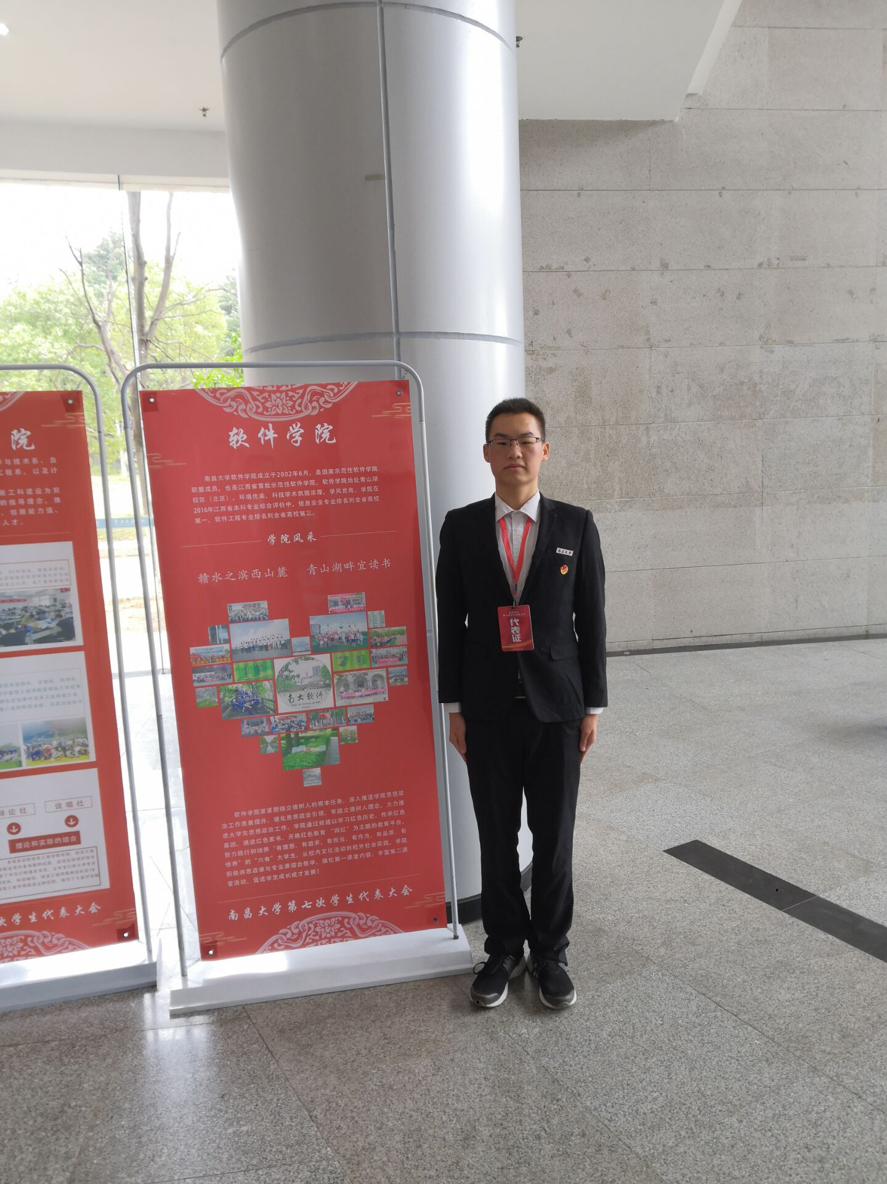

II.项目需求分析

2.1项目介绍
随着互联网的不断发展，世界正日趋紧密，一些如阿里巴巴，亚马逊的超级互联网公司抓住机遇，大力发展电子商务，取得了辉煌的成就。针对电子商务这一时代火热话题，以万代发展的高达IP为背景，针对高达迷这一特殊人群，这类人群不仅具有消费能力，同时具备多数量购入的能力，开发本在线购物网站，实现基本的在线网站购买高达衍生产品功能。

2.2功能需求
（1）网站以前端结合后端的方式工作
（2）采用面向对象程序设计语言Java实现系统
（3）利用SSM框架搭建项目架构
（2）商品信息，买家和卖家信息录入功能（三类信息利用数据库保存）
（3）买家和卖家的注册，登录，个人信息功能
（4）支付功能（基础实现）
（5）商品信息浏览功能
在系统初始登录界面可以登录网站，可以注册网站账户，针对第一次使用本系统的用户，需要先注册账号，即设置账号和设置密码等重要用户信息，之后方可登录系统使用，主要页面包括登录，注册页面，主页，个人中心页面，帮助中心页面。
登录模块主要有数据库账户的更新，查询，cookie的保存，之后会跳转到个人信息页面浏览个人信息，打开主页链接。退出登录状态等功能，个人信息模块主要有浏览个人信息，打开主页链接，在个人信息栏里可以看到已购买的产品等多功能操作。主页模块主要有商品详情浏览，打开商品详细信息链接，购买商品等多功能操作。
除此之外，本系统还应该对一些非法输入和异常有java式的处理方法。设计若干个类用以处理这类异常，错误情况，及时输出错误信息，便于调试以及用户体验，程序运行。

III.系统分析与设计

本程序需解决的关键技术问题
（1）输入输出文件流
（2）javaweb应用开发
（3）灵活使用ssm框架
（5）javaweb编程
（6）mysql数据应用

功能模块
- 登录模块：
- 注册模块：
- 次级菜单模块；
- 个人信息模块：
- 商品模块：
- 主页模块：

类的设计
数据库中包含两个大类，master用户类，mobilesuit商品类，分别在数据库中新建一个表保存，故对应的java文件中需要两个对应类，以及一个数据库连接，数据处理类，，Master， Mobilesuit两个大类，分别用于对对应的数据库表进行数据存储，数据处理，便于系统读出，写入数据库中的各项数据。
另外对于所有的javaweb应用开发类，采用ssm框架的方式实现，也就是dao层，service层，controller层各自实现。

IV.程序设计与实现

工程文件组织结构
工程结构概览：
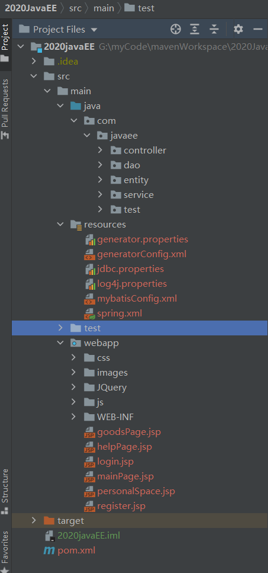
SSM框架基础代码：
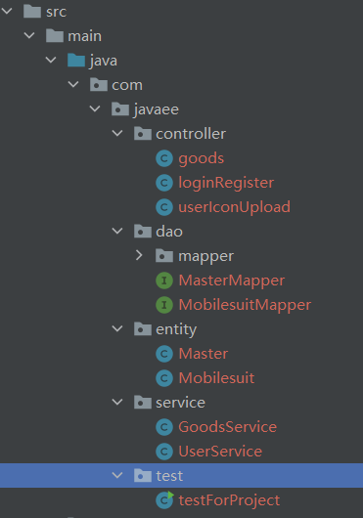
资源文件：
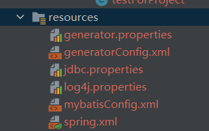
前端开发文件：
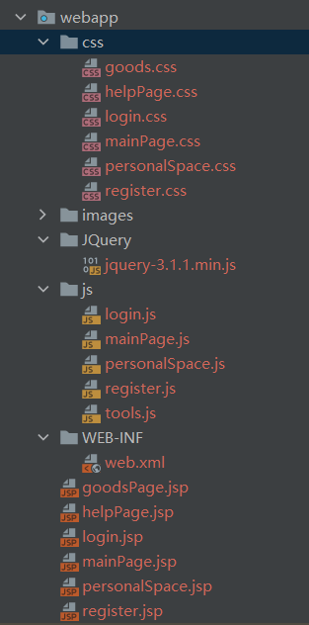

程序设计
本系统采用的是sping+springMVC+mybatis(SSM)集成的框架。MVC即model view controller。
model层=entity层。存放我们的实体类，与数据库中的属性值基本保持一致。本系统主要包含两个实体，一个是用户账号，一个是商品信息，即Master, Mobilesuit中的代码：
Mobilesuit.java:
package com.javaee.entity;
import java.math.BigDecimal;
public class Mobilesuit {
private String gundamidentifier;
private String gundamname;
private String gundamseries;
private Integer gundamnum;
private BigDecimal gundamprice;
private String gundamproductarea;
private String gundamseller;
public String getGundamidentifier() {
return gundamidentifier;
}
public void setGundamidentifier(String gundamidentifier) {
this.gundamidentifier = gundamidentifier;
}
public String getGundamname() {
return gundamname;
}
public void setGundamname(String gundamname) {
this.gundamname = gundamname;
}
public String getGundamseries() {
return gundamseries;
}
public void setGundamseries(String gundamseries) {
this.gundamseries = gundamseries;
}
public Integer getGundamnum() {
return gundamnum;
}
public void setGundamnum(Integer gundamnum) {
this.gundamnum = gundamnum;
}
public BigDecimal getGundamprice() {
return gundamprice;
}
public void setGundamprice(BigDecimal gundamprice) {
this.gundamprice = gundamprice;
}
public String getGundamproductarea() {
return gundamproductarea;
}
public void setGundamproductarea(String gundamproductarea) {
this.gundamproductarea = gundamproductarea;
}
public String getGundamseller() {
return gundamseller;
}
public void setGundamseller(String gundamseller) {
this.gundamseller = gundamseller;
}
}
Masterjava:
package com.javaee.entity;
public class Master {
private String useraccount;
private String userpwd;
private String username;
private String usericon;
private Double usermoney;
private String usertrades;
private Integer sellersign;
public Master(String useraccount, String userpwd, String username) {
this.useraccount = useraccount;
this.userpwd = userpwd;
this.username = username;
this.sellersign = 0;
this.usermoney = 0.0;
this.usericon = "./images/default.jpg";
}
public Master(String useraccount, String userpwd, String username, String usericon, Double usermoney, String usertrades, Integer sellersign) {
this.useraccount = useraccount;
this.userpwd = userpwd;
this.username = username;
this.usericon = usericon;
this.usermoney = usermoney;
this.usertrades = usertrades;
this.sellersign = sellersign;
}
public String getUseraccount() {
return useraccount;
}
public void setUseraccount(String useraccount) {
this.useraccount = useraccount;
}
public String getUserpwd() {
return userpwd;
}
public void setUserpwd(String userpwd) {
this.userpwd = userpwd;
}
public String getUsername() {
return username;
}
public void setUsername(String username) {
this.username = username;
}
public String getUsericon() {
return usericon;
}
public void setUsericon(String usericon) {
this.usericon = usericon;
}
public Double getUsermoney() {
return usermoney;
}
public void setUsermoney(Double usermoney) {
this.usermoney = usermoney;
}
public String getUsertrades() {
return usertrades;
}
public void setUsertrades(String usertrades) {
this.usertrades = usertrades;
}
public Integer getSellersign() {
return sellersign;
}
public void setSellersign(Integer sellersign) {
this.sellersign = sellersign;
}
}
service层。存放业务逻辑处理，也是一些关于数据库处理的操作，但不是直接和数据库打交道，他有接口还有接口的实现方法，在接口的实现方法中需要导入mapper层，mapper层是直接跟数据库打交道的，他也是个接口，只有方法名字，具体实现在mapper.xml文件里，service是供我们使用的方法，
UserService.java:
package com.javaee.service;
import com.javaee.dao.MasterMapper;
import com.javaee.entity.Master;
import com.sun.org.glassfish.gmbal.ParameterNames;
import org.springframework.beans.factory.annotation.Autowired;
import org.springframework.stereotype.Service;
import org.springframework.web.bind.annotation.RequestParam;
import org.springframework.web.multipart.MultipartFile;
import org.springframework.web.multipart.commons.CommonsMultipartFile;
import javax.servlet.http.HttpServletRequest;
import java.io.File;
import java.io.FileOutputStream;
import java.io.IOException;
import java.io.InputStream;
import java.text.SimpleDateFormat;
import java.util.Date;
@Service
public class UserService {
@Autowired
private MasterMapper masterMapper;
public MasterMapper getMasterMapper() {
return masterMapper;
}
public boolean userLogin(String userAccount, String userPwd){
Master master = masterMapper.selectByPrimaryKey(userAccount);
if(master != null && master.getUserpwd().equals(userPwd)) return true;
return false;
}
public void userRegister(String userAccount, String userPwd, String userName){
Master master = new Master(userAccount, userPwd, userName);
masterMapper.insert(master);
}
public boolean userExist(String userAccount){
Master master = masterMapper.selectByPrimaryKey(userAccount);
if(master != null) return true;
return false;
}
public String getUploadedIconUrl(@RequestParam("file") MultipartFile file, HttpServletRequest request) throws IOException {
SimpleDateFormat sdf = new SimpleDateFormat("yyyyMMddHHmmssSS");
String res = sdf.format(new Date());
// uploads文件夹位置
String rootPath = "G:\\myCode\\mavenWorkspace\\2020JavaEE\\src\\main\\webapp\\images\\uploadFile";
// 源文件后缀名
String fileContentType = file.getContentType().split("/")[1];
// 新文件名
String newFileName = "GundamClub" + res + "." + fileContentType;
// 新文件
File newFile = new File(rootPath + File.separator + newFileName);
if(!newFile.exists()) {
newFile.getParentFile().mkdir();
newFile.createNewFile();
}
if(!file.isEmpty()){
try {
FileOutputStream out = new FileOutputStream(rootPath +'/'+ newFileName);
InputStream in = file.getInputStream();
int b = 0;
while ((b = in.read()) != -1) {
out.write(b);
}
out.close();
in.close();
} catch (Exception e) {
e.printStackTrace();
}
}
// 完整的url
String fileUrl = "./images/uploadFile/" + newFileName;
return fileUrl;
}
public void setMasterMapper(MasterMapper masterMapper) {
this.masterMapper = masterMapper;
}
}
GoodsService.java:
package com.javaee.service;
import com.javaee.dao.MobilesuitMapper;
import com.javaee.entity.Mobilesuit;
import org.apache.ibatis.annotations.Select;
import org.springframework.beans.factory.annotation.Autowired;
import org.springframework.stereotype.Service;
import javax.servlet.http.HttpServletRequest;
import javax.servlet.http.HttpServletResponse;
import java.util.ArrayList;
@Service
public class GoodsService {
@Autowired
private MobilesuitMapper mobilesuitMapper;
public ArrayList<Mobilesuit> getAllMobileSuits(){
return mobilesuitMapper.mapGetAllMobileSuits();
}
public MobilesuitMapper getMobilesuitMapper() {
return mobilesuitMapper;
}
public void setMobilesuitMapper(MobilesuitMapper mobilesuitMapper) {
this.mobilesuitMapper = mobilesuitMapper;
}
}
mapper层=dao层，现在用mybatis逆向工程生成的mapper层，其实就是dao层。对数据库进行数据持久化操作，他的方法语句是直接针对数据库操作的，而service层是针对我们controller，也就是针对我们使用者。service的impl是把mapper和service进行整合的文件。在这里因为代码量较大就不展示代码实现了。

controller层。控制器，导入service层，因为service中的方法是我们使用到的，controller通过接收前端传过来的参数进行业务操作，在返回一个指定的路径或者数据表。也就是响应我们前端的请求的后端控制管理器，利用controller容器我们就可以跳转页面，处理前端请求返回参数等等。在这里因为代码量较大就不展示代码实现了。

数据库和类图
数据库数据：
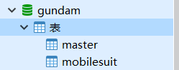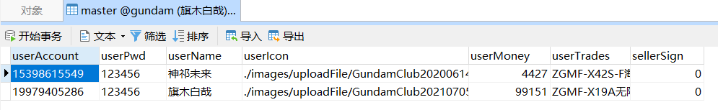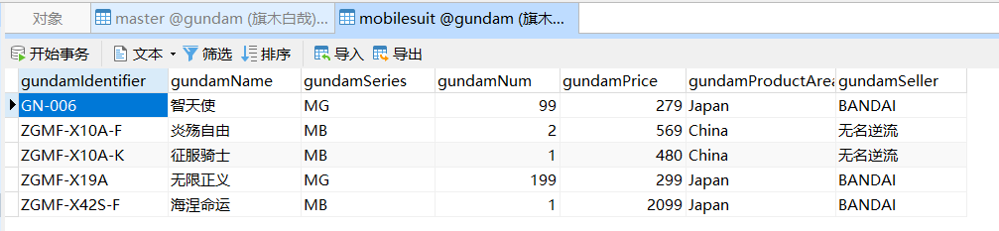
实体类：
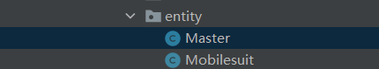

V.系统测试

测试概要

测试环境与配置
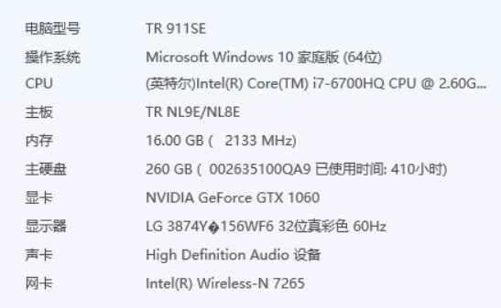
测试IDE为IDEA2021-3

测试方法和工具
Debug调试，测试软件为IDEA2021-3

测试内容

功能性测试
高达俱乐部购物网站演示视频.wmv

VI.心得体会
本次大作业是自己的爱好+JavaWeb的有机结合体，系统中融入了自己的爱好，同时一个人做了一个购物网站，本来以为自己做的应该很快很容易，实际上做起来，麻烦小问题等层出不穷，和以往的做过的大作业相比，做起来时丝毫不轻松多少，甚至更麻烦，由于技术的限制，大作业很多地方没有更好的实现，导致很多的地方不足，甚至看不下去，这没有达到自己预期的想法，比如动态实现创建数据项，在线充值提现的真正实现，以及一些更深层次的算法也没有来得及学以致用。只能说，这是一次比较满意的大作业，能在短期内做出这样一个简易购物网站，说明自己的付出是有所回报的。
在写大作业过程中，我认识到最重要的一点就是程序思路，程序设计的问题，如果思路和设计的非常贴近自己的自身实力，那么在代码实现方面，其实是非常快的，但是如果没有一个清晰地思路和设计想法，那在设计系统时，就会处处碰壁，调试时，遇到各种各样的小错误，加之java自身的桌面开发弱点，本次桌面开发可谓是波浪曲折，不断修改代码，不断查阅书籍，上stackflow上找问题解答，找java开发手册，等等一系列的能获得java知识的途径都用上了，然而还是有很多问题没有解决，让我感受最深的就是java真的不适合用来做桌面开发。
编程过程中，我发现有些时候，类库方法不一定是最好用的，适合自己的才是最好的，比如arraylist集合，确实相比于hashmap方便了不少，但同时也麻烦了不少，如果使用一个arraylist，那么在对检查输入时，可以做到精确检查精确输出，但是不能设置键值对，就影响了后面的程序设计，所以hashmap虽然感觉更麻烦，但实际上会更好用对于本系统来说。总之，程序设计是最重要的部分！一定要好好思考！
在代码实现过程中，遇到了很多很多问题！有时我亲爱的IDEA会闹小脾气，不知道我干了什么，出去上了个厕所，回来就不能运行工程了，逼迫我重新创建一个新工程，以及服务器端的javaweb编程，debug的时候真的是让我想死，一debug就进入接口阻塞状态，还好我看着代码运行过了。这些个问题直到系统完成也不得而知到底是为何，或许是我太菜了吧….调试过程中，遇到了一些奇奇怪怪的小问题，比如监听器无反应，页面打开出错等等，后面发现是javaweb和桌面开发的一些交互问题，以及多线程阻塞的问题，有些小细节做的不够完整，所以有些时候没法监听事件，没法正确打开页面，最要命的是，这些小细节运行是找不到的，我是通过F5一步一步调试一个一个的调试，找出这些小错误的，真的是一分耕耘，一分收获，对于自己的系统，想要做好，就需要付出更多！这启示了我，在小组中，也要尽心尽力去配合别人，尽量把自己的部分做到通用，做到耦合度最低，面向对象真的很重要啊！不然调试的时候，真的是烦不胜烦！

VII.参考文献
[1] 刘志宏.Java程序设计教程

VIII.附件

附件一：2021JavaEE源代码工程文件
2021JavaEE.rar

附件二：网站演示视频
高达俱乐部购物网站演示视频.wmv

